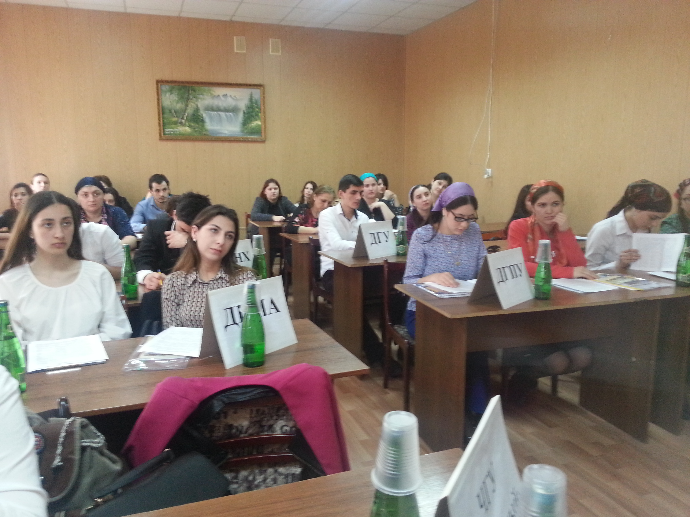

19 апреля на историческом факультете Даггосуниверситета прошла третья Межвузовская научная студенческая конференция, посвященная 85-летию вуза.
В ее работе приняли участие студенты Чеченского государственного университета, Дагестанского государственного педагогического университета, Дагестанской государственной медицинской академии, Дагестанского государственного технического университета, Дагестанского государственного университета народного хозяйства.
Кроме того, в конференции приняли заочное участие студенты из Москвы, Санкт-Петербурга, Курска, Пятигорска, Славянска на Кубани, Краснодара, прислав свои доклады
Дагестанскую государственную медицинскую академию представляли студентка леч.фака 1 курса 31 гр. Абдуллаева Рукият и студентка стом.фака 4 гр. Мерзалиева Диана – научный руководитель – преподаватель истории Отечества – кафедры Философии и истории к.и.н. Пирова Рена Низамиевна
В программу конференции вошли встречи с деканом Баширом Булатовым и преподавателями кафедр, а также экскурсия в историко-этнографический музей. Программа конференции включала в себя работу трех секций, в ходе которых было представлено более 50 докладов.
В завершение все участники получили от профессора кафедры Нины Гаруновой сертификаты.
По итогам работы конференции будет издан сборник публикаций.
Последнее обновление 20.04.16 21:26

